政 府 采 购
询
价
文
件

【招标编号:SWCG20150510X05】
汕尾市公共资源交易中心

2015年5月

汕尾市公安局“学员服装”项目询价公告
招标编号：SWCG20150510X05

汕尾市公共资源交易中心（以下简称“集中采购机构”）受汕尾市公安局（以下简称“采购人”）的委托，就其“学员服装”项目（采购文件下载）采用询价方式采购，接受合格的国内投标人提交密封投标。有关事项如下：
一、 采购项目的名称、数量、预算
1、采购项目：学员服装。
2、数量：一批。
3、预算：249000元，超过预算价格为无效投标。
二、投标人资格要求（合格的投标人）
1、在国内注册的合法供应商。
2、具备《政府采购法》第二十二条规定的条件。
三、获取询价文件的时间、地点、方式
1、获取询价文件工作日时间：2015年5月28日至2015年6月3日上午8时30分至12时、下午2时至5时30分（节假日除外）。
2、获取询价文件地点：汕尾市城区汕尾大道马思聪艺术中心左侧附楼三楼。
3、获取询价文件方式：现场购买。
4、招标文件售价：人民币150元/套（售后不退）。
四、投标截止时间、开标时间及地点
1、递交报价文件时间：投标截止及开标时间前30分钟内。
2、投标截止及开标时间：2015年6月5日下午3时正（北京时间）。
3、递交报价文件及开标地点：汕尾市城区马思聪艺术中心左侧附楼二楼开标室。
五、领取招标文件时须携带如下证件
1、《企业营业执照》副本原件及正本复印件（加盖公章）；
2、《税务登记证》副本原件及正本复印件（加盖公章）；
3、法人代表授权书；
4、法人代表身份证复印件；
5、代理人(如有委托)身份证原件及复印件。
六、采购人及集中采购机构的名称、地址和联系方式
采购人名称：汕尾市公安局。
采购人联系人及联系电话：朱先生3366165。
集中采购机构名称：汕尾市公共资源交易中心。
集中采购机构地点：汕尾市城区汕尾大道马思聪艺术中心左侧附楼三楼。
集中采购机构联系人及联系电话（传真）：张先生 0660一3826961。

汕尾市公共资源交易中心
二〇一五年五月二十八日
第一部分 采购项目内容
一、供应商资格
1、在国内注册的合法供应商。
2、具备《政府采购法》第二十二条规定的条件。

二、购置清单及明细表、图片要求

1、购置清单
名称 | 布料成分规格参数 | 数量(套) | 备注
夏装（T恤衫） | 32S涤棉单面珠地，克重190克；上衣左上边喷汕尾强戒，右上边及后面喷编码。 | 1900 | 每套包括上衣、下衣，每人两套。
冬装（T恤衫） | 8%氨纶，92%涤，克重220克；上衣左上边喷汕尾强戒，右上边及后面喷编码。 | 1900 | 每套包括上衣、下衣，每人两套。

2、明细表
项目 | 规格 | M码(套) | L码(套) | XL码(套) | 总数 | 备注
一中学员男夏装 | 上衣颜色为蓝色，配色为橙色，裤子为蓝色，裤边配橙色。 | 50 | 100 | 50 | 200 | 款式为T 恤衫，32S涤棉单面珠地，克重190克；上衣左上边喷汕尾强戒，右上边及后面喷编码；每套包括上衣、下衣，每人两套，喷相同数码。
二中学员男夏装 | 上衣颜色为蓝色，配色为褐色，裤子为蓝色，裤边配橙色。 | 150 | 300 | 150 | 600
三中学员男夏装 | 上衣颜色为蓝色，配色为黄色，裤子为蓝色，裤边配橙色。 | 150 | 300 | 150 | 600
厨房班学员男夏装 | 上衣颜色为蓝色，配色为黄色，裤子为蓝色，裤边配橙色。 | 30 | 50 | 20 | 100
劳动班学员男夏装 | 上衣颜色为蓝色，配色为青色，裤子为蓝色，裤边配橙青。 | 30 | 50 | 20 | 100
过渡学员男夏装 | 上衣颜色为蓝色，配色为红色，裤子为蓝色，裤边配红色。 | 50 | 100 | 50 | 200
四中学员女夏装 | 上衣颜色为蓝色，配色为粉红色，裤子为蓝色，裤边配粉红色。 | 30 | 50 | 20 | 100
一中学员男冬装 | 上衣颜色为深蓝色，配色为橙色，裤子为蓝色，裤边配橙色。 | 50 | 100 | 50 | 600 | 款式为T 恤衫，8%氨纶，92%涤，克重220克；上衣左上边喷汕尾强戒，右上边及后面喷编码；每套包括上衣、下衣，每人两套，喷相同数码。
二中学员男冬装 | 上衣颜色为深蓝色，配色为褐色，裤子为蓝色，裤边配橙色。 | 150 | 300 | 150 | 600
三中学员男冬装 | 上衣颜色为深蓝色，配色为黄色，裤子为蓝色，裤边配橙色。 | 150 | 300 | 150 | 200
厨房班学员男冬装 | 上衣颜色为深蓝色，配色为黄色，裤子为蓝色，裤边配橙色。 | 30 | 50 | 20 | 100
劳动班学员男冬装 | 上衣颜色为深蓝色，配色为青色，裤子为蓝色，裤边配橙青。 | 30 | 50 | 20 | 100
过渡学员男冬装 | 上衣颜色为深蓝色，配色为红色，裤子为蓝色，裤边配红色。 | 50 | 100 | 50 | 200
四中学员女冬装 | 上衣颜色为深蓝色，配色为粉红色，裤子为蓝色，裤边配粉红色。 | 30 | 50 | 20 | 100

注：投标参数优于或等于招标文件要求，否则视为无效投标。

3.冬夏男女装图片

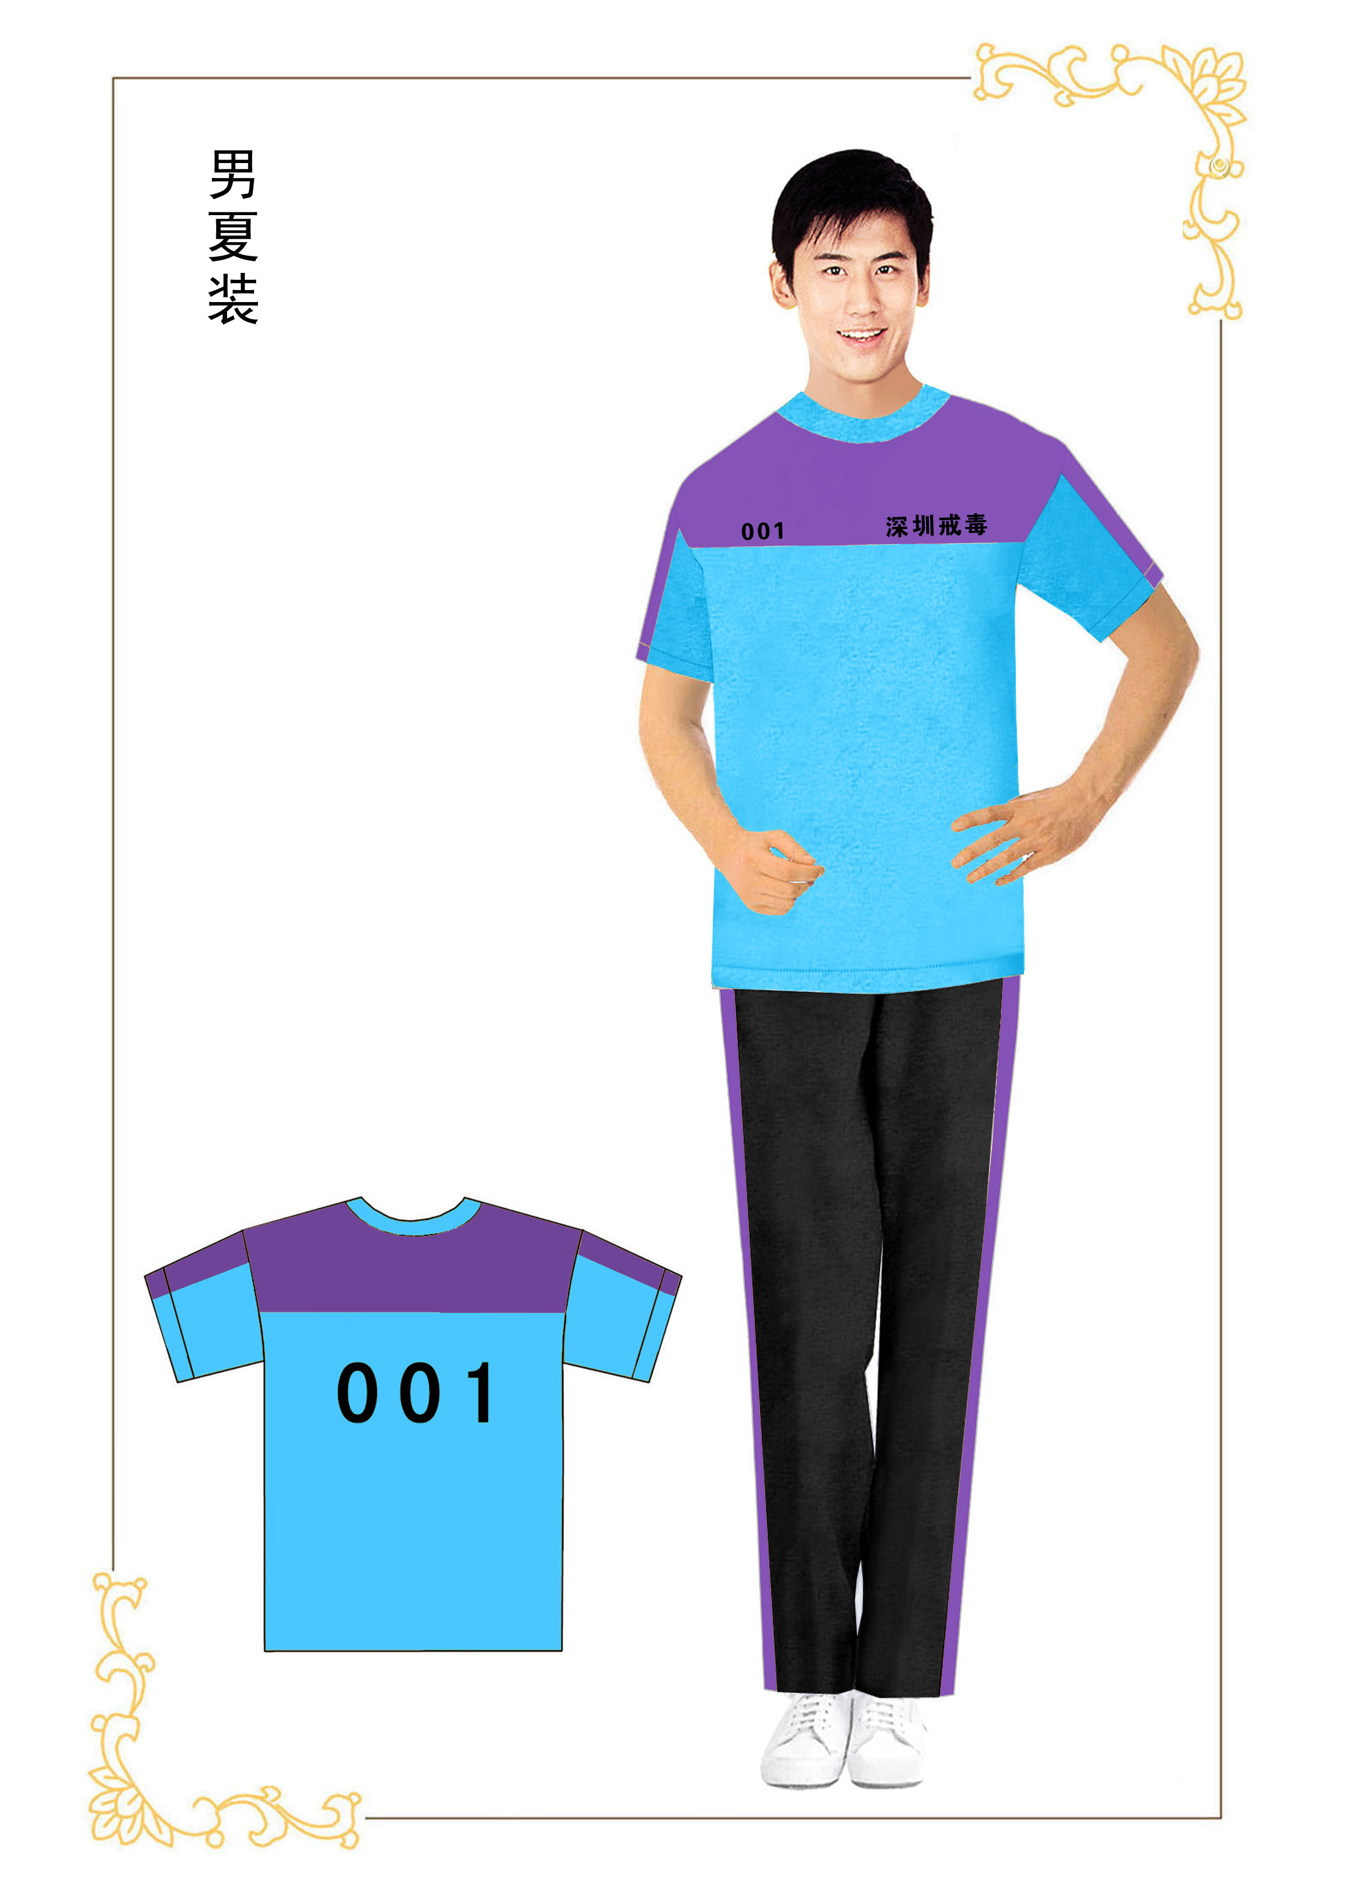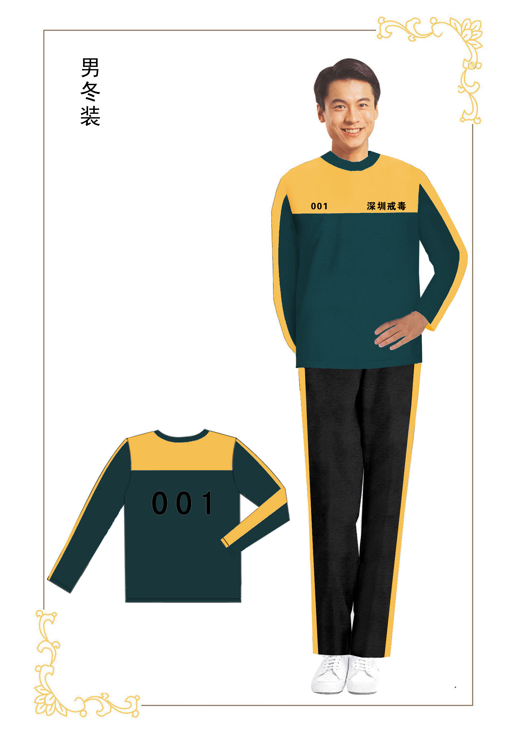

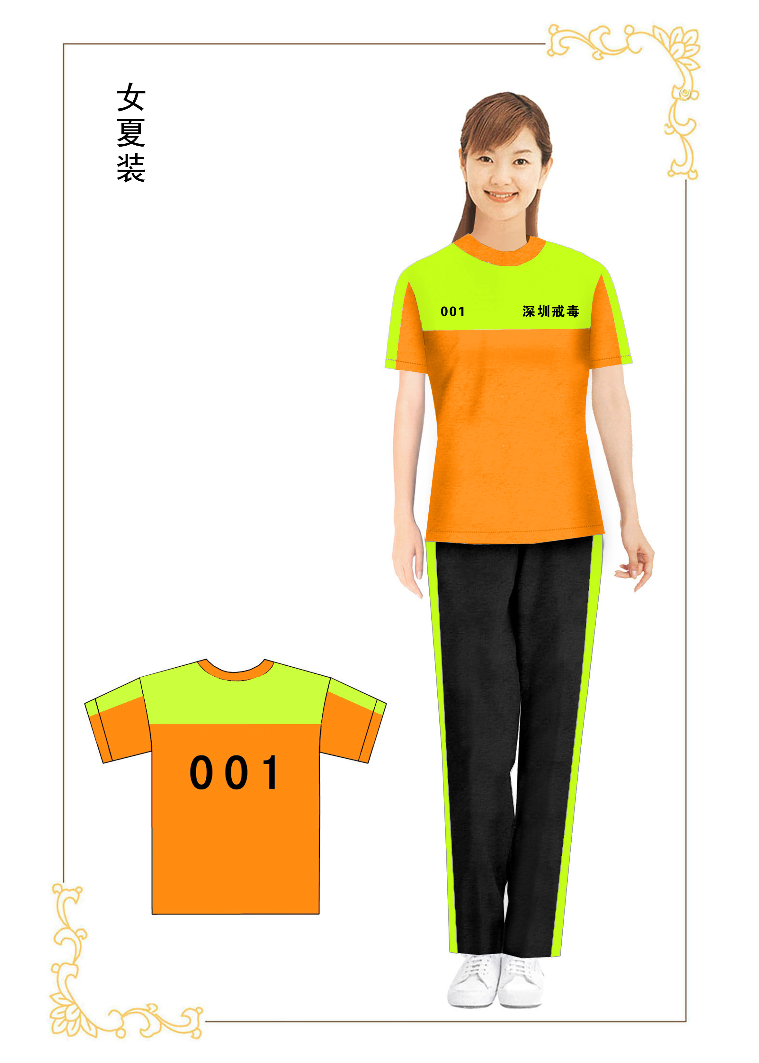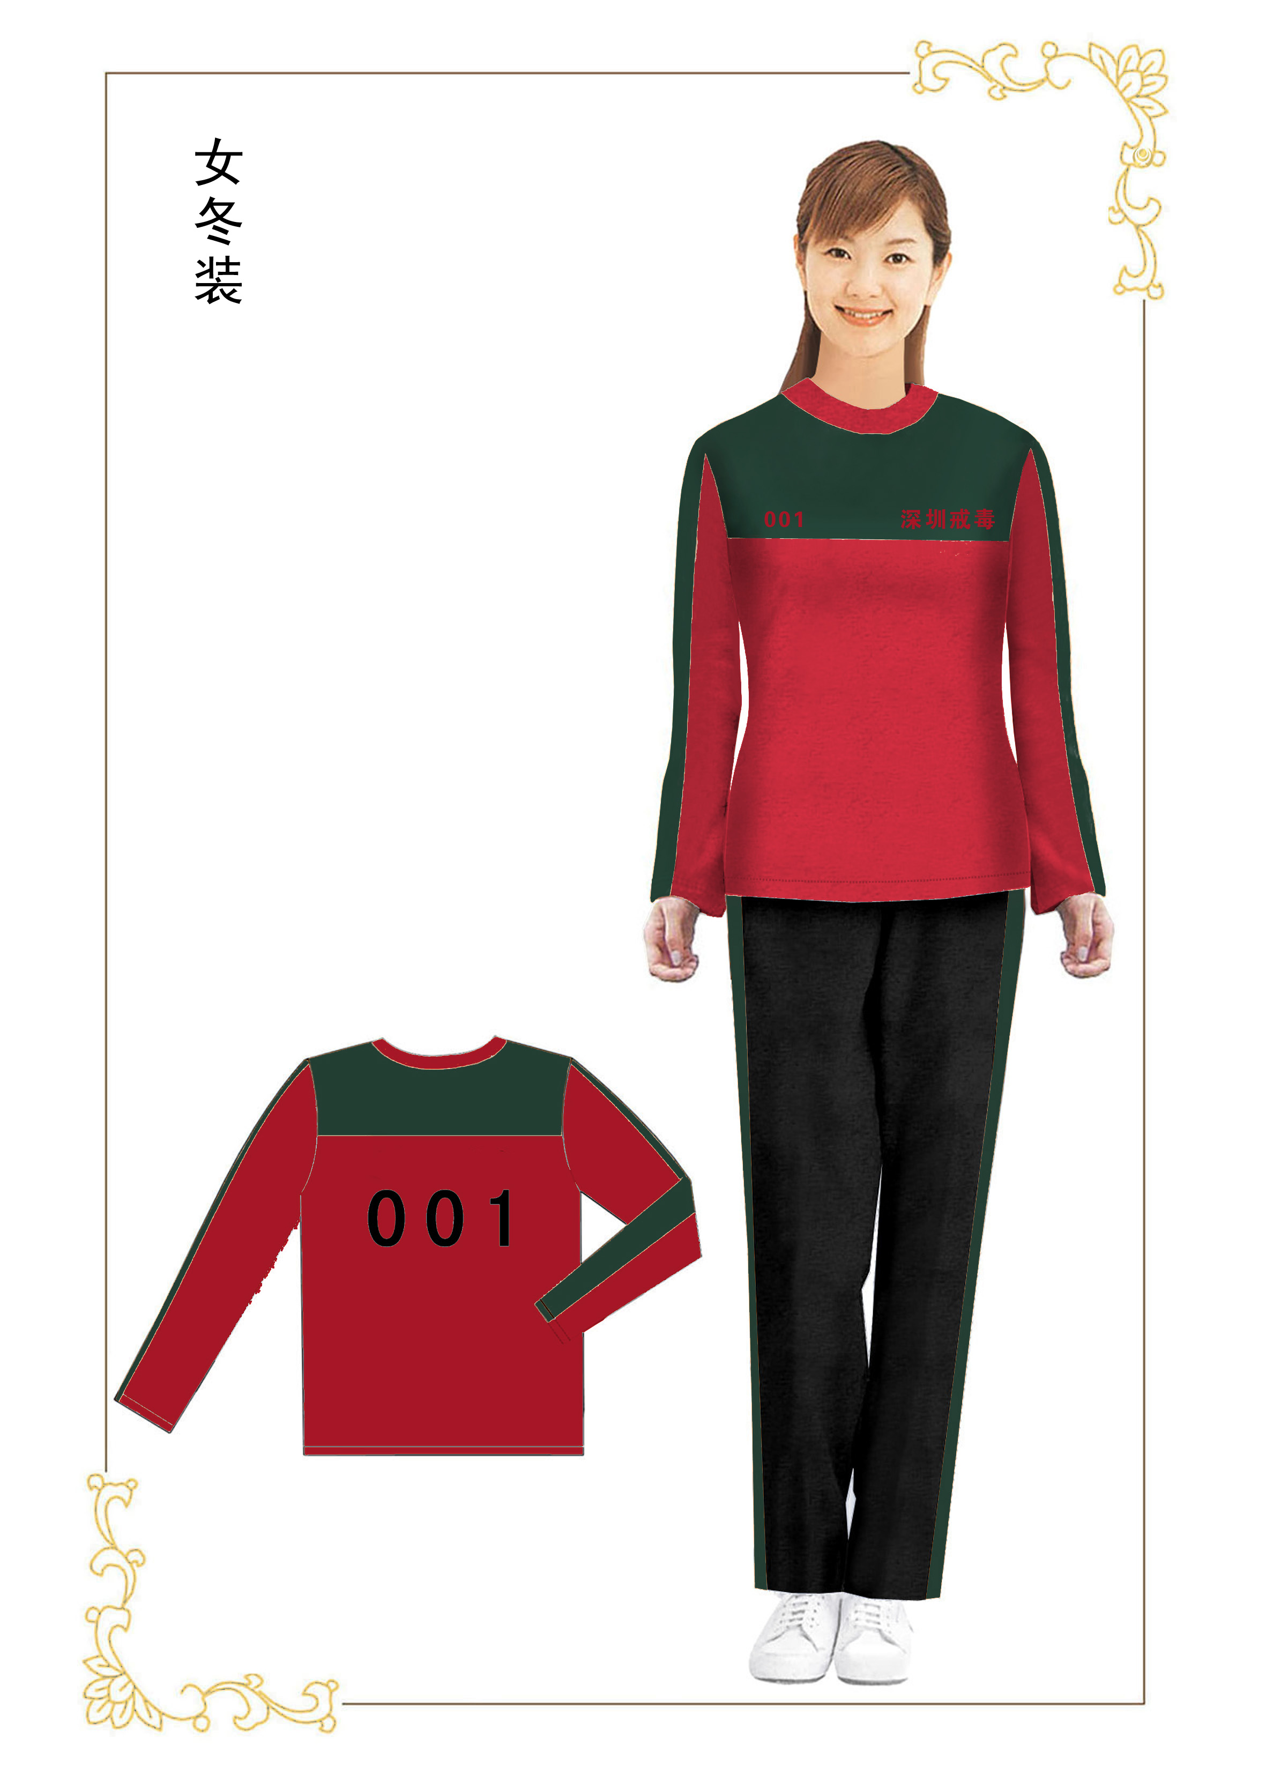

注：1.投标时须提与图片颜色、外观等要求一致样品，否则为无效投标。中标人样品须由采购人保留作为验收依据。

2.各款服装编号从001至该款服装总量。

三、商务要求：
1、本项目预算金额为人民币249000元，超过预算价格为无效投标。
2、投标人的报价必须严格按照所采购产品报价,漏报或高于预算金额视为无效投标。
3、投标报价一律以人民币报价，投标报价被视为供应商的最后报价或成交价，其中包括货品价格、税费、运杂费及合同实施过程中不可预见费用等。
4、成交供应商投标单价为签订合同价格（如总价与单价总计不一致，以单价总计为准）。在合同有效期内，合同价不受市场价格变化的影响。
5、交货时间:合同签订后20个工作日内。
6、付款方式。成交供应商将货物运送至采购人指定地点安装调试完毕交付验收，验收合格后20个工作日内付清合同款。

第二部分 投标须知
一、说明
1、“采购人”、“使用单位”是指汕尾市公安局。
2、“招标人”是指汕尾市公共资源交易中心。
3、“投标人”是指向招标方提交报价文件的制造商或供应商。
4、“有效投标人”是指在规定时间内递交投标文件（报价文件）、按规定缴交投标保证金、并通过资格审查的投标人。
5、“采购当事人”是指“采购人”、“招标人”、“投标人”。
二、报价文件组成
1、报价文件应包括下列部分组成(参照第四部分附件格式):
(1)投标报价表；
(2)投标设备技术性能与偏离情况说明一览表；
(3)本项目相关承诺及证明。。
三、投标文件的递交、修改和撤回：
1、报价文件以信函密封形式递交,封口盖公章。须于2015年6月5日下午3时正前递交（电报、电话、传真的投标概不接受）。
2、报价文件的密封和标记：
（1）投标文件应用信封密封，并在封面注明本次标的招标编号，同时在密封处加盖骑缝章；
（2）投标文件要求：正本一份、副本二份(如果正本与副本内容不一致以正本为准)。
（3）若投标人对询价文件内容有任何建议或疑问，须在投标截止时间之日前以书面形式向招标人提出，逾期视为无异议。招标人将以书面形式予以解答和回复。若招标人对询价文件内容有任何修改，将以书面形式通知所有获得询价文件的投标人，修改内容作为询价文件的组成部分。
（4）投标人递交报价文件后，可撤回报价文件，但必须在投标截止时间前书面提出申请；投标截止后不得修改或撤回报价文件。
四、投标保证金
1、投标人应在投标截止时间前向招标人提交投标保证金,投标保证金为人民币3000元整。
2、投标保证金以电汇、汇票、现金等方式提交。
户名: 汕尾市公共资源交易中心。
开户银行: 中国银行汕尾分行。
帐号: 695165281017。
3、未按规定交纳投标保证金的将被视为无效投标。
4、未中标的投标人的投标保证金,招标人将在公布中标结果后5个工作日内予以退还(不计利息)。
5、中标人的投标保证金在签订合同后,凭本次项目合同书到汕尾市公共资源交易中心办理保证金退还手续(不计利息)。
6、下列任何情况发生时,投标保证金将被汕尾市公共资源交易中心没收。
（1）投标人在报价中规定的投标有效期内撤回其投标。
（2）中标人在规定的期限内未能:
a按询价文件要求签订合同。
b接受对报价文件错误的修正。
（3）提供存在虚假内容的报价文件。
五、投标费用
1、在投标过程中,投标人须自行承担所有与投标有关的全部费用。
2、根据粤价函[2011]1036号函收费标准, 中标金额100万元以下收取1.2%招标费用、100万元以上部分收取0.88%招标费用（按差额定率累进法计算）。中标供应商应按收费规定在发出中标通知书前向汕尾市政府采购中心交纳招标代理费。
六、评标原则及方法
1、评标和定标：
（1）投标人按招标邀请中规定的时间和地点参加开标会。
（2）评标工作的基本原则：遵循国家有关法律、法规；保护采购人的合法利益；客观、公正地对待所有投标人；以询价文件作为评标的基本依据；凡涉及审查、评估和比较报价文件以及定标等意见，均不向投标人及与评标无关的人员透露；
2、报价审查：审查报价文件是否对询价文件作出实质性的响应。对未作出实质性响应的供应商实行现场告知，由询价小组将集体意见现场及时告知该供应商，以让其核证、澄清事实。
3、询价小组对投标人进行综合评议，对提供产品质量、服务均能满足询价文件规定最低要求的供应商归列为推荐成交的候选对象，采购人依照推荐候选供应商的报价顺序，以有效报价最低者确定为成交供应商。
4、招标人不向落标的投标人退还报价文件。
七、中标通知
1、汕尾市公共资源交易中心将根据询价小组的评审结果,向中标（成交）候选人发出成交通知书。
2、汕尾市公共资源交易中心无义务退还报价文件。
八、合同授予
1、成交供应商接到成交通知书与使用单位签订供货合同。
九、其他事项
1、投标人应认真阅读询价文件中所有的事项、格式、条款和规范等要求,从而对询价文件作出实质性的响应。如果没有按照询价文件要求提交全部报价文件或者资料,没有对询价文件作出实质性响应,其风险应由投标人自行承担。
2、报价文件从开标之日起,报价有效期为30个工作日。
第三部分 合同（草样）
供方:
需方:
根据2015年6月5日评标结果和本次招标文件（招标编号：SWCG20150510X05）的实质要求,经供需双方协商一致,签订本合同:
一、投标的设备清单(包括:设备名称、设备型号、设备产地及厂家、设备数量、设备单价、合同总价)本合同以人民币进行结算。
二、设备质量要求。供方提供的设备必须是原厂全新(包括零部件)的设备。有关设备必须符合国家检测标准,或具有有关质检部门出具的产品检验合格证明。
三、保修要求。供方对所提供的设备须提供相应的维护保修期,保修期内非因需方的人为原因而出现质量问题,由供方负责。供方承担包修、包换或包退责任,并承担修理、调换或退货的费用。供方不能修理或不能调换,按不能交货处理。
四、交货时间、地点。合同签订之日起 个工作日内,供方负责将设备运送到采购人指定的地点、位置完成安装, 设备运输产生的费用由供方负责。
五、供方应随设备向需方交付厂家配套设备使用说明书及相关的资料。
六、付款方法。成交供应商将货物运送至采购人指定地点安装调试完毕交付验收，验收合格后 个工作日内付清合同款。
七、违约责任
1、需方无正当理由拒收设备,需方向供方偿付合同款的百分之二十违约金。
2、需方逾期付设备款的,需方向供方每日偿付欠款总额千分之五的违约金。
3、供方不能交付设备的,供方向需方支付合同款百分之二十的违约金。
4、供方逾期未交付设备的,供方向需方每日偿付合同款千分之五违约金。
八、因设备的质量问题发生争议,可委托广东省或汕尾市政府指定的技术部门进行质量鉴定,鉴定结论供需双方应当接受。若有质量问题，鉴定费用由供方负责。
九、本合同发生争议产生的诉讼,由合同签订所在地人民法院管辖。
十、本合同一式四份,供需双方各执一份,分别送汕尾市政府采购管理办公室、汕尾市公共资源交易中心各一份,均具同等法律效力。
供方: 需方:
地址: 地址:
法定代表人: 法定代表人:
委托代理人: 委托代理人:
电话: 电话:
开户银行: 开户银行:
帐号: 帐号:
签约时间: 年 月 日
签约地址:

第四部分 投标文件格式
附件一：
投标报价表
招标编号： 货币单位：元（人民币）
序号 | 设备名称、型号、规格 | 制造商/产地 | 单位 | 数量 | 单价 | 金额 | 备注
1
2
3
合计（大写）： |  |  |  |  | 小写：
投标人名称： 签字： 职务： 日期：
投标人（公章）：
法定代表人（签字）：
年 月 日
附件二：
投标设备技术性能与偏离情况说明一览表
序号 | 设备名称 | 品牌、规格、型号 | 性能及技术规范的说明 | 与招标文件要求的偏离

注:此表可根据实际内容情况自行调整。
投标人(公章):
法定代表人(签字):
年 月 日

附件三：
本项目相关承诺及证明文件。

年 月 日

